２０１７年９月２２日
会 員 各 位

日本広報学会第２３回研究発表全国大会参加のご案内

日 本 広 報 学 会
理事長 小早川 護
大会運営委員長 築地 達郎

時下ますますご清祥のこととお慶び申し上げます。
さて、かねてお伝えしておりますとおり、第２３回研究発表全国大会を１１月１８日（土）、１９日（日）の両日、秋麗の京都で龍谷大学社会学部をホストとして開催いたします。
「日本広報学会の将来像と近未来行動計画」（２０１６年４月６日付）において提言されたとおり、本学会は「実務者と理論･研究者の交流･協創の拠点となる」「広報･PRの理念の中心にある､組織の開放性と対話の精神と行動を社会に醸成していく」――とする「将来像」を会員の皆さまと共に描こうとしています。
今回の大会ではこうした精神の下、激動の世界情勢の中で変容を迫られる社会、組織、コミュニケーションのあり方について、できるだけ幅広い視野と長い時間軸で捉え直し、これからの広報学の可能性を探りたいと思います。そのために、統一論題を「世界新秩序への模索と広報学の射程」としました。
もちろん、統一論題に限らず、皆さまの研究・実務の現場から多彩な研究成果をご披露いただければと存じます。奮ってご参加くださいますよう、お願い申し上げます。

第２３回研究発表全国大会
主催：日本広報学会
開催校：龍谷大学
協力：経済広報センター 日本パブリックリレーションズ協会
公共コミュニケーション学会 地域活性学会

１．統一論題 「世界新秩序への模索と広報学の射程」
英国のＥＵ離脱や米トランプ政権誕生に象徴されるように、我々の世界は新たな秩序を模索する過程に入ろうとしています。人間社会は世界を覆う断絶を乗り越えるために、新たな合意形成のモードとメカニズムを希求しているといえましょう。
そうした中、双方向性、倫理性、信頼の醸成を基本機能としてきた広報的コミュニケーションへの期待は今までになく高まっています。すなわち、これまで本学会において蓄積されてきた広報／ＰＲ／ＣＣに関する研究に加えて、宗教、文化、教育、消費など人間の生活世界全般を視野に入れて広報学を展開し得る可能性が高まってきたといえるのではないでしょうか。
とくに「文化的多様性」を広報学としてどう捉えるかは、極めて大きなテーマになってきています。企業マネジメント、政治的ガバナンス、行政的アクションをはじめとする多くの社会的場面において、この文化的多様性を前提とする広報が求められるようになってきているからです。文化の問題を広報学の立場から捉え直すべきときです。
また、多様な主体が緩やかに連携する関係の中での広報をどう扱うかも広報学にとってアクチュアルな課題となってきています。すなわち、デジタル空間（例えばＳＮＳ上）における広報や地域社会における広報の問題をさらに深く追求する必要があります。
第２３回大会は文化首都を標榜する京都において開かれます。開催校の龍谷大学は世界最大の仏教系総合大学です。そのような空間に身を置きながら、「断絶を乗り越え、社会的連携を促すための総合的なコミュニケーション科学」として、広報学の可能性を多面的に討論することといたしましょう。

２． 会 期
２０１７年１１月１８日（土）１０：３０～２０：００（懇親会を含む）
１１月１９日（日） ９：００～１６：００

３． 会 場
龍谷大学 深草学舎 和顔館 （〒612-8577 京都市伏見区深草塚本町67）http://www.ryukoku.ac.jp/

（連絡先）龍谷大学社会学部 築地達郎研究室
077-543-5111（代表）内線7642 tsukiji@soc.ryukoku.ac.jp
（※社会学部は滋賀県大津市の龍谷大学瀬田学舎にあります。市外局番の間違いにご注意ください）

４．全体スケジュール
11月18日（土）
10:00～10:30 受付（龍大深草学舎・和顔館）
10:30～11:30 開会式、学会賞発表、表彰
11:30～12:30 特別講演
12:30～13:30 昼休み
13:30～16:30 基調講演＋統一論題セッション
16:30～18:00 パネル討論
16:00～18:00 ポスター展示
18:20～20:00 懇親会（紫英館）
11月19日（日）
9:00～12:10 ポスター掲示
9:20～12:20 口頭発表
12:20～13:30 ポスター立会説明
12:20～13:30 昼食
13:30～15:30 口頭発表
15:30～16:00 閉会式（和顔館）

５．会場案内
◎龍谷大学 深草学舎（深草キャンパス）
・JR奈良線「稲荷」駅下車、南西へ徒歩約8分
・京阪本線「深草」駅下車、西へ徒歩約3分
・京都市営地下鉄烏丸線「くいな橋」駅下車、東へ徒歩約7分
・JR京都駅「八条口」（新幹線口）よりタクシーで：
「深草の龍谷大学」まで1500円程度
（※京都市内にもう一つのキャンパスがありますので、必ず「深草の」と言い添えてください）

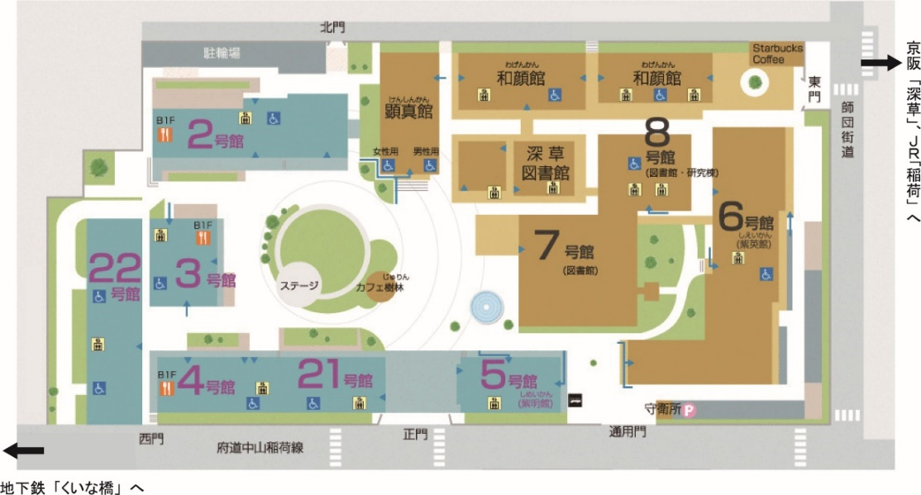
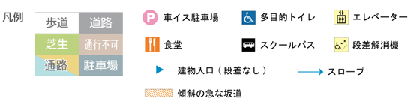
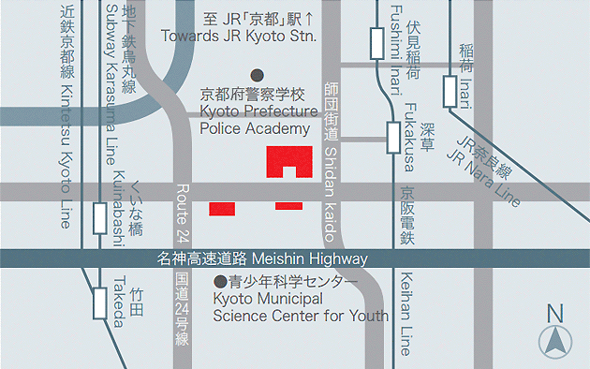
〔構内マップ〕
研究発表大会会場
懇親会会場
〔アクセスマップ〕

秋麗の京都へようこそ
交通手段と宿泊先のご案内

秋の京都は観光のトップシーズンとなります。11月下旬は紅葉の盛りを迎え、特に混み合います。まずは一日も早くホテルのご予約を。

〔京都への交通手段〕
新幹線：東海道新幹線の全列車が京都駅に停車します。
在来線：北陸、南紀、山陰、丹後、飛騨方面から直通の特急列車があります。
高速バス：全国から京都駅八条口あるいは京阪三条駅をターミナルとする高速バスが
運行されています。
航空機：
①伊丹空港（大阪国際空港）から
- 大阪モノレール利用：阪急電鉄・京都線、京阪電鉄・本線に接続しており、京都市内に直接乗り入れることができます。（所要時間６０～１００分）
- 空港リムジンバス利用：「Ｋ」乗り場から京都駅八条口行きが至便です。
（所要時間約５０分）
②関西国際空港から
- ＪＲ利用：特急「はるか」で京都駅に直行します。（所要時間約8０分）
- 私鉄利用：南海電車・大阪市営地下鉄・阪急電鉄の共同企画きっぷ「京都アクセスきっぷ」が、乗り換えがありますが、比較的安価です。（１，２３０円、所要時間約１２０分）
- 空港リムジンバス利用：「ＫＹ」乗り場から京都駅八条口行きがあります。（所要時間１０５分）

〔ホテルについて〕
ちょうど紅葉観光のトップシーズンですので、全ランクのホテルがほぼ埋まる可能性が高いと思われます。各旅行会社の企画商品やホテル予約サイトなどを活用して、一日も早くホテルを予約されることを強くお奨めします。

- 龍谷大学深草学舎（伏見区深草）の徒歩圏内にあるホテルは１軒（京都アーバンホテル）のみです。
- 京都市内の場合、「河原町・東山周辺」（京阪電車利用）、「京都駅周辺」（地下鉄烏丸線あるいはＪＲ奈良線利用）、「烏丸周辺」（地下鉄烏丸線利用）の3エリアのホテルが便利です。
- 京都市内が満杯の場合は、大阪方面、大津方面のホテルを利用することもできます。
  - 大阪方面
    - 大阪駅（梅田）周辺からはＪＲ新快速と地下鉄利用で約１時間。
    - 淀屋橋・北浜・天満橋周辺からは京阪電車利用で約１時間。
  - 大津方面
    - 大津駅周辺からはＪＲと地下鉄利用で約３０分。
    - 浜大津駅周辺からは京阪電車利用で約４０分。
    - 石山駅・瀬田駅周辺からはＪＲと地下鉄利用で約４０分。

６．大会の参加費・懇親会費等の申込要領
大会参加申込は別紙「第２３回研究発表全国大会＜参加＞申込書」に必要事項を記入の上、所定の期日までにFAXまたはメールにて学会事務局にご提出ください。
（１）参加費・懇親会費：納入期日：１０月３１日（火）までの前納と、それ以降および大会会場における当日納入を選択してください。
 |  | 前納 | 当日
会 員 | 参加費 | 5,000 円 | 6,000 円
 | 懇親会費 | 5,000 円 | 6,000 円
学生会員 | 参加費 | 2,500 円 | 3,000 円
 | 懇親会費 | 2,500 円 | 3,000 円

（２）振込み先は以下の通りです。
銀行振込：みずほ銀行丸之内支店 ／普通口座2453666 ／口座名義 日本広報学会
郵便振替：口座番号 00150-6-540368 ／加入者名 日本広報学会
※ 複数名での同時振込は、明細が不明になりますので、ご遠慮願います。
※ 法人会員代表でない登録者のお振込みに際しては、個人名を先頭に記入(入力)してください。
※ 振込手数料は本人のご負担とさせていただきます。
（３）領収書：希望者には当学会発行の領収書（個人会員は個人名、法人会員代表・登録者は法人名） を発行しますので、事務局までお知らせください。
（４）予稿集は参加者１名につき１部を無料提供します。
追加でお求めの方には１部１，０００円で販売します。

７．宿泊先
宿泊先は各自でご手配ください。紅葉観光のトップシーズンに当たりますので、一日も早く確保されることを強くお奨めします。（前出のご案内をご参照ください）
※なお、別紙のとおり、若干部屋数ですがホテルのあっせんを行います。ご活用下さい。

８．その他
・１１月１８日（土）に弁当は手配しません。キャンパス内の食堂（２２号館地下）、売店（学友会館１階）、コンビニ（セブン-イレブン、４号館地下）などをご利用ください。
・１１月１９日（日）は弁当を手配します。必ず第２３回研究発表全国大会＜参加＞申込書にて事前に申し込んでください。
・大会プログラム・パンフレットの印刷・事前配布はしません。プログラムの詳細はホームページ、メールでお知らせします。

＜８月まで本件のお問い合わせ・ご連絡先＞ 日本広報学会 事務局
〒169-8518 東京都新宿区高田馬場1-25-30 社会情報大学院大学内
TEL:03-5283-1104 E-mail:jsccsty@gamma.ocn.ne.jp

※ 今回のお知らせでは、プログラム等に未定部分がありますが、確定次第当学会ホームページで最新情報を掲示します。 ホームページアドレス：http://www.jsccs.jp/
日本広報学会第２３回研究発表全国大会＜参加＞申込書
＜２０１７年１０月３１日（火）締切＞
E-mailでお送り下さい。jsccsty@gamma.ocn.ne.jp
日本広報学会事務局
E-mail：jsccsty@gamma.ocn.ne.jp フリガナ
ご氏名
組 織
所 属
役 職
ご連絡先 | 〒
電 話
ＦＡＸ
E メール

☆以下のあてはまる項目の□に「レ」によるチェックをご記入ください
□大会に出席する □大会に欠席する
□１日目（１１月１８日）
□２日目（１１月１９日）
□懇親会に参加する □懇親会に欠席する

□予稿集の紙媒体追加分を希望する （ ）冊 ＜１冊1,000 円＞
□１１月１９日の弁当を希望する （ ）人分 ＜１人分1,000 円＞
・・・・・・・・・・・・・・・・・・・・・・・・・・・・・・・・・・・・・・・・・・・・・・・・・・・・・・・・・・・・・・・・・・・・・・・・・・・・
【諸費用振込の計算メモ】 （振込先は 10．参照）
参加費 個人 前納5,000 円（当日6,000 円） 学生 前納2,500 円（当日3,000 円）
懇親会費 個人 前納5,000 円（当日6,000 円） 学生 前納2,500 円（当日3,000 円）
予稿集（紙媒体追加分） １部1,000 円
弁当代 1,000 円 (必ず事前にお申し込み下さい)

振込費用合計 （ 円） （ 円）

